Trieskové obrábanie
- Rezný klin nástroja sa zarezáva do materiálu a vytvára triesku.
Obrábanie delíme:
- Ručne – rezať, píliť, vŕtať
- Strojové – sústružiť, frézovať
Všetky rezné nástroje oddeľujú triesku pomocou rezného klinu.
Trieska – je to prebytočný materiál, ktorý sa oddeľuje pomocou rezného nástroja.
Podľa materiálu a rezných podmienok delíme triesky na:
- Plynulé – špirálovitá, skrutkovitá
- Kúskové – zlomkové
Podmienky – sú to podmienky, ktoré ovplyvňujú odoberanie triesky. Patrí sem:
- rezná rýchlosť v [m/min]
- posuv s [mm]
- hĺbka rezu h [mm] – prísun
- rezné prostredie – chladenie, mazanie, čistenie
- všetky sú normalizované
Rezné nástroje
- Je to nástroj, ktorý sa používa na obrábanie.
- Môžu byť:
  - jedno klinové – sústružnícke nože
  - viacklinové – vrtáky
Časti rezného nástroja:
- S – hlavná rezná hrana
- S’ – vedľajšia rezná hrana
Zvyšok: ST(geometria rezných časti sústružníckeho noža)
Materiál:
- Teleso noža – bežná konštrukčná oceľ triedy 11
- Pracovná časť noža – rýchlorezná oceľ triedy 19

Pohyby pri sústružení:
Obrobok koná rotačný pohyb.
Vedľajší pohyb vykonáva nástroj – posuv a prísun (priamočiare pohyby).
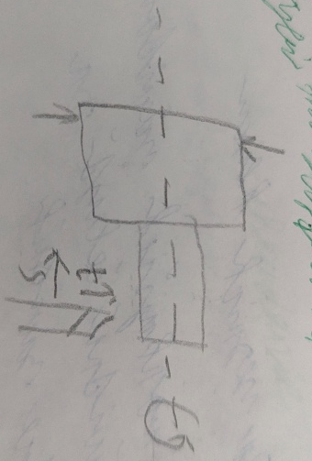

Nástroje:
- Sústružnícke nože – je to jednoklinový rezný nástroj (len na jednu hlavnú reznú hranu).
- Skladajú sa z:
  - pracovnej časti
  - upínacej časti
- Sú normalizované.
Strojnícke tabuľky – sústružnícke nože

